导入图片
把文件放进Resources/CG 就可以了 png 格式

表格布局
表格第一列:事件
第二列:中文
第三列:英文
第四列:日文...

事件用法
方法+括号
括号内是参数
比如
CG(TEST01)
就是执行CG方法.参数是”TEST01”
这个方法会切换CG,把CG更换为TEST01

使用多个方法时,用加号分割
先 执行的方法放前面
比如CG(TEST01)+SPEAK(TEST01)
先执行CG方法再执行SPEAK方法

事件列表
MODIFY(A,B,C)
将角色A的B属性增减C的数值
如MODIFY(1,HP,3)
将小队里角色1的HP增加3
0=主角
1=绿
2=马赛
角色属性如下: 全大写
HP 生命值
HPMAX 生命上限
TACTICS 体能
YIZHI意志
TALK 沟通
PHYSIQUE 作战
RECOGNITION 模式识别

常用方法(视觉/听觉类)

CG(A)
将CG图片切换为A.png
--衍生方法
CG(图片名) # 默认淡出淡入效果
CG(图片名, 类型) # 指定效果类型（0-3）
CG(图片名, 类型, 时长) # 自定义时长

淡入淡出类型：
0 = 无效果
1 = 仅淡入
2 = 仅淡出
3 = 淡出后淡入（默认）
示例:
CG(forest) # 淡出淡入，默认0.5秒
CG(battle,3,1.5) # 淡出淡入，1.5秒
CG(quick,0) # 无效果，立即切换

SHAKE()
让画面震动
--衍生方法
SHAKE(强度) # 自定义强度
SHAKE(强度, 时长) # 自定义强度和时长
SHAKE(强度, 时长, 次数) # 完整自定义
示例:
SHAKE() # 默认：强度20，0.5秒，10次
SHAKE(30) # 强度30
SHAKE(40,1.0) # 强度40，持续1秒
SHAKE(50,0.8,15) # 强度50，0.8秒，震15次

SPEAK(A)
将说话人立绘切换为A.png
SPEAK()
将立绘显示关闭，再其他人说话时自动开启

SETSPACE(A)
将每句话的间隔设置为A(对本行文字和之后的文字生效,之前已经输出的段落不影响)

SOUND(A,0/1/STOP)
音频文件在StreamingAssets/Sound
播放音效A .wav/mp3
当第二个参数为0时,此音效不循环,并且如果正在播放此音效的循环版,将其关闭
当第二个参数为1时,此音效循环
当第二个参数为STOP时,此音效立刻关闭(如果有)不会等待播放完本次

MUSIC(A)
音频文件在StreamingAssets/Sound
播放音乐A.wav/mp3
音乐和音效的区别: 音乐受BGM音量控制,同时存在一个
音效受SE音量控制,可以同时播放很多
MUSIC(STOP)停止音乐

剧情逻辑类

ISCHOICE(A)
接下来A行内容都是选项
设置选项时把说话内容记得要改为!DONTSPAWN
--关于选项:
SETSPACE(50)+ISCHOICE(3) | !DONTSPAWN
DEBUG(choiceA) | 选项A
DEBUG(choiceB) | 选项B
DEBUG(choiceC) | 选项C
参考此示例表格
ISCHOICE表示下面有3个选项
如果点击选项A按钮,就会执行DEBUG(choiceA) 方法
如果点击选项B按钮,就会执行DEBUG(choiceB)方法
...
注意，不要在ISCHOICE方法中接JUMPTO，单独给选项建表格才行

NEXT(A,B)
接下来跳转到A段落(新的表格),并且从第B行开始

JUMPTO(A)
用于隐藏剧情和事件行
跳转到当前表格的第A行
如果需要跳转后自动播放下一行可以使用SKIP方法

IF(A,B,C)
如果变量A的值为B,则跳转到当前表格的第C行
除了用来判断隐藏剧情,还可以用来做事件行
比如现在是第1行,方法有IF(中毒,1,1000)
然后第10行的方法是CG(中毒)+JUMPTO(2)
这样就能切换中毒CG然后再继续播放后面的剧情

SKIP
跳过此行,直接执行下一行的方法.一般是和IF与!DONTSPAWN标签配合使用的
比如在第一行IF(开关,1,5)+SKIP
这样组合可以用来做插入剧情
如果开关是打开的,直接跳过到第五行.否则玩家能看到1~N行

REFRESH
清屏.然后从表格的起点开始阅读.一般是作为按钮事件.跳转到新段落之前使用这个方法

CLEAR
清屏

END(string A,int B)
表示当前任务暂时结束.关闭剧本阅读器
并且保存任务进度
A表示的当前的任务名
B表示任务进度
可以为空,空的话就是只关闭,不保存任务进度
这个主要是判定任务完成条件用
执行此方法会执行ITEM(0)方法清空可用物品索引

GAMEOVER
游戏失败.打开失败界面,可以读档或者回到这段剧情开始的位置
如果要回到上个选项,记得给选项一个新的表格

游戏特性类

CHECK((string)需要检查的数值,(int)骰子数量,(int)骰子大小,(int)进行检定的角色,(int)检定成功需要多少数值,(string)如果成功修改此开关,(int)如果成功检定则把成功修改开关打开或关闭,(string)如果失败修改此开关,(int)如果失败检定则修改失败开关值为打开或关闭)
举例:
CHECK(YIZHI,2,6,1,10,START_WIN,1,START_LOSE,1)
这个方法会检定”YIZHI”意志属性
随机值为2D6
检定第1个角色
如果检定值≥10 则修改START_WIN开关为开(1=>开,0=>关闭)
如果检定值<10 则修改,START_LOSE,开关为开

ITEM(string A)
直到下一个标签可以使用标签为A的道具
A可以包含多个tag,比如ITEM(BATTLE+HEALTH)
表示可以使用标签为BATTLE/HEALTH的道具
禁止使用道具时使用空标签ITEM(0)或者ITEM(NONE)就可以了

内容标签
内容标签是用来修改要展示的内容的
!CHECKVIEW
展示最近一次检定的结果
!DONTSPAWN
不生成此段的文字.一般是用于纯事件工具行的

战斗系统

BATTLE(string A, string B)
进入战斗，此标签将直接关闭剧情场景，进入战斗场景A，并在战斗结束后回到剧情场景自动播放剧情B，如果B为空则不会自动播放剧情
举例：BATTLE(PR1-2BATTLE,PR2)
战斗预设 BATTLE(string A, string B, int presetID)
在对应的战斗场景的BattleScene上的BattleSetController脚本中配置，例如PR2战斗中，presetID等于1的情况下，敌人全体（ENEMY_ALL）的命中率-30。
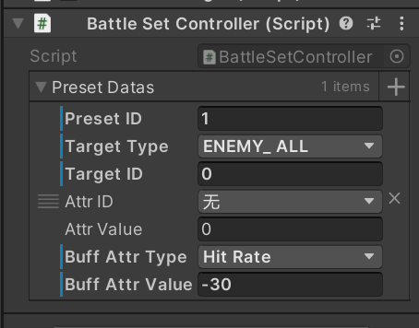

时间推进

DAYTIME(int num)
推进的时间阶段数量

CG显示开关
CGACTIVE(int option)
0关闭CG，1显示CG

进入二级地图
SMALLMAP(int id, int active)
Id表示进入的二级编号（目前只有1），active = 1时为进入，active=0时为推出

保存进度
SAVE(string A,int B)
每个任务节点都需要在末尾执行END，如果没有END则需要执行SAVE来保存。区别在于END会关闭剧情面板，但是SAVE不会

全屏CG
FULLCG（图片名，显示时长）
全屏显示，默认淡入淡出时长，可输入指定时长，默认为2秒
FULLCG（图片名） # 持续显示2秒，淡出淡入1.5秒
FULLCG（图片名, 显示时长） # 指定持续显示时长，淡出淡入1.5秒
FULLCG（图片名, 显示时长，淡入淡出时长） #指定持续显示时长，指定淡出淡入时长
FULLCG（图片名，显示时长，淡入淡出时长，显示文本）# 在CG之上显示一行文本
示例：
FULLCG(CGSP2, 5, 10) #播放CGSP2，持续5秒，淡入淡出10秒
FULLCG(CGPR3,5,3,期待着这一天) #播放CGPR3，持续5秒，淡入淡出3秒，并显示文本“期待着这一天”

半屏CG
HALFCG(图片名) # 淡出淡入，默认值0.5秒
HALFCG (图片名,1.5) # 淡出淡入，1.5秒

在对话框之下，头像框道具框以上全屏显示，直到下一个CG指令将其覆盖

开启商店
SHOP(int id)
开启商店显示界面，在Assets/ScriptableObjects/ShopListSO.asset中配置商店出售物品内容。
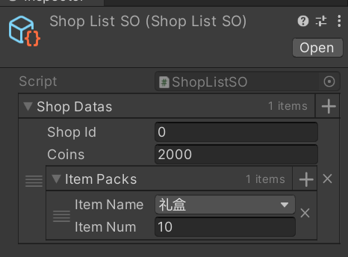

显示章节标题
CHAPTER(string chapterName, float fadeTime, float duration)
在剧情面板上显示章节标题。fadeTime 淡入淡出时长，duration显示持续时长。
示例：CHAPTER(序章: 永夜之子,1,3)
扩展用法：LOGS，显示多行文本

显示教程
TUTORIAL

改变地图
TOMAP

得到道具
ITEM

修改玩家变量
扩展原有的MODIFY指令TUTORIAL
格式：MODIFY（int 棋子编号，int 属性编号，int 操作编号，int 数值）
棋子编号：0邱悟、1绿、2马赛
属性编号（暂定）：
0意志
1作战
2体能
3沟通
4模式识别
21 技能点
22 经验值
23 等级
操作编号：0读取，1增加，2赋值，3减小
案例：MODIFY(1, 22, 1, 100) //绿的经验值增加100点

显示教程
指令TUTORIAL
格式：TUTORIAL(string 教程名字)
在剧情模式下打开教程面板，教程页面在Tutorial DataBase SO 中配置
案例：TUTORIAL(string Chapter1-1)
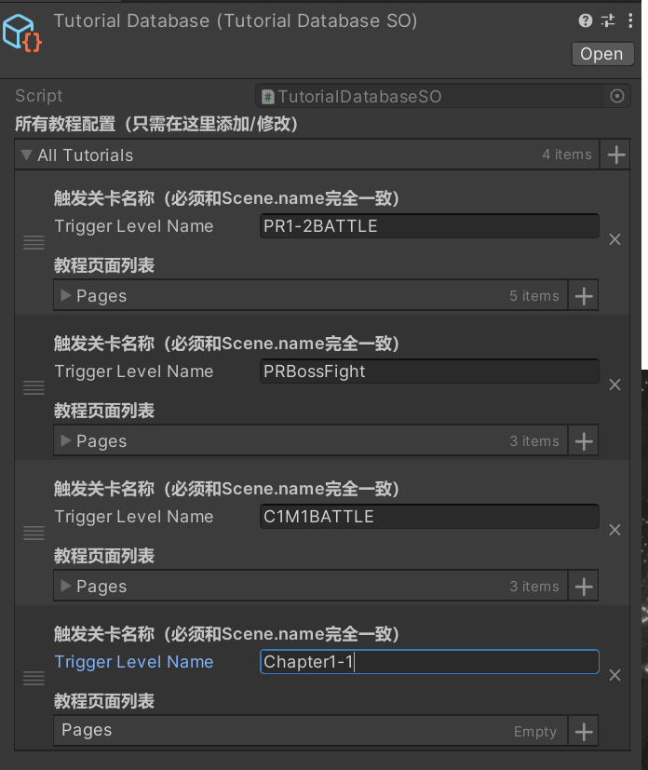

切换地图
格式：TOMAP(string 地图名称)
切换到指定的地图

道具变更
格式：ITEM(int mode, int itemId, int count)
Mode: 0 获得道具，1扣除道具
ItemId：
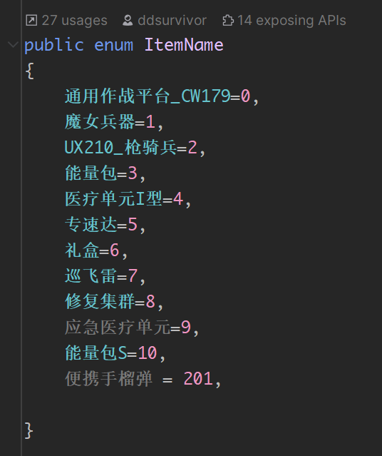
示例：ITEM(0, 7, 2) // 获得2个巡飞雷
玩家成年
指令PLAYERAD
仅用于处理玩家成年特殊事件，改变玩家的索引图片，改变时间线日期

跳转场景
指令LOADSCENE
格式：LOADSCENE (string 场景名字)
案例：LOADSCENE (string StartScene) //跳转到主界面

Steam成就系统

指令 ACH
格式: ACH(string 成就API名)

